《数字图像处理》实验报告

实验名称 ： 实验11 数字图像的频域处理
实验日期 ： 2021/11/25

姓 名 ： 张帅
学 号 ： 084519123
班 级 ： 19医信

成 绩 ：
信息技术学院
南京中医药大学

实验目的：
- 强化理解频域滤波器的作用。
- 设计不同的滤波器，并对图像处理结果进行分析。
实验内容和要求
建立一个名为“xxxxx实验11”的解决方案（xxxxx为自己的学号）
- 验证从空间滤波器获得频率域滤波器，并用转换后的滤波器实现频域滤波。（平滑、锐化的空间滤波器至少各选一种）
- 在频域中直接生成滤波器：
  - 分别采用理想低通滤波器、巴特沃斯低通滤波器和高斯低通滤波器，截止频率自选，再做反变换，观察不同的截止频率下采用不同低通滤波器得到的图像与原图像的区别；
  - 分别采用理想高通滤波器、巴特沃斯高通滤波器和高斯高通滤波器对其进行滤波（截至频率自选），再做反变换，观察不同的截止频率下采用不同高通滤波器得到的图像与原图像的区别。

运行结果（写清题号）
问题一
平滑滤波器代码：
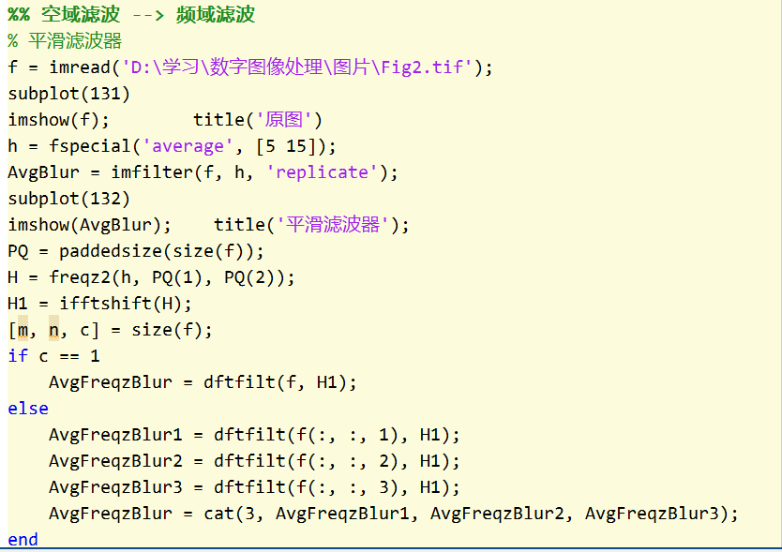
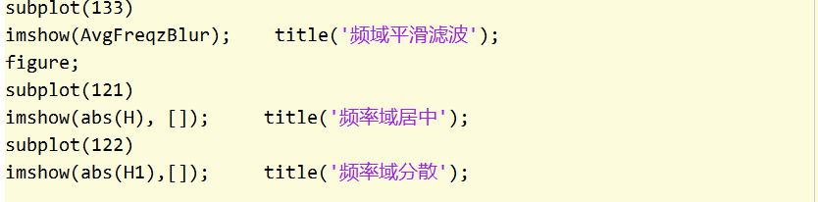
结果：
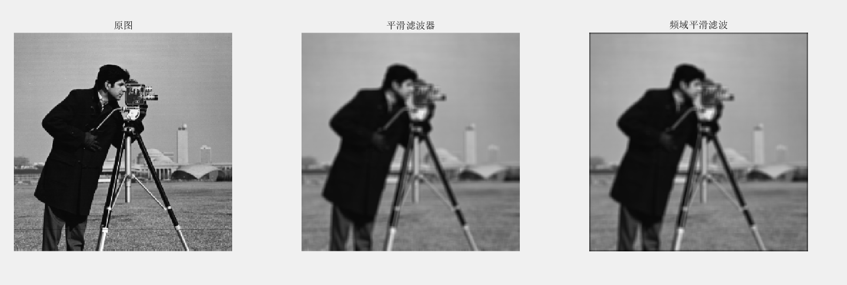
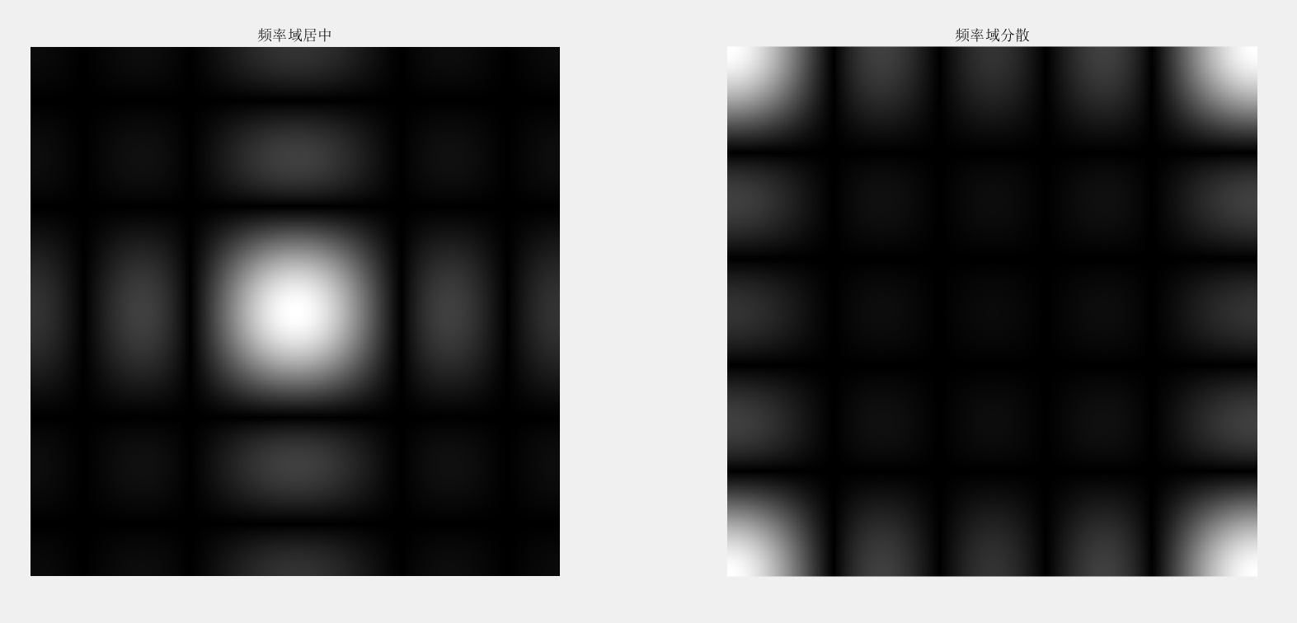

锐化滤波器代码：
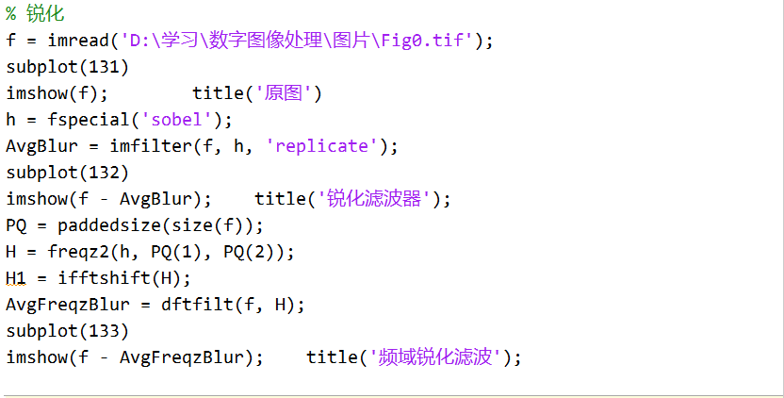
结果图：
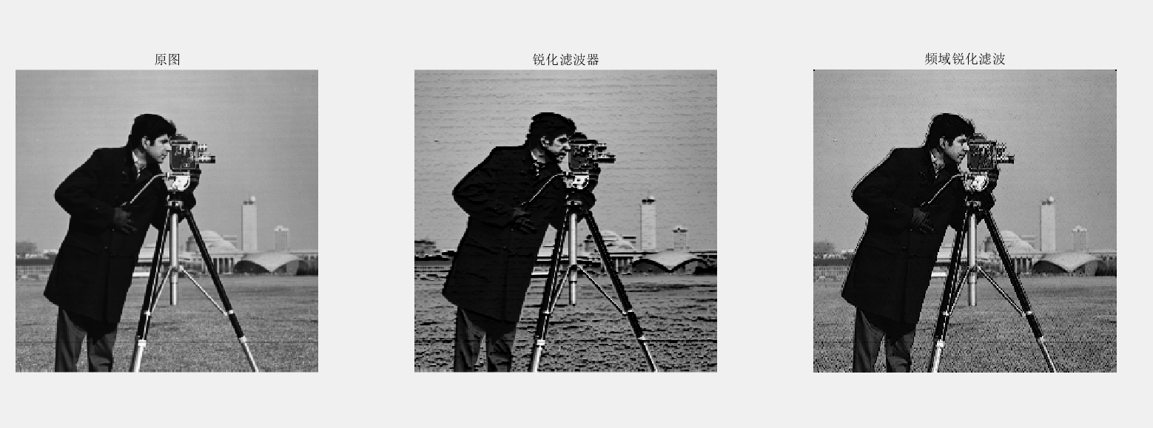
平滑滤波器的时域和空域中的结果相差不大，但是在锐化滤波器中差距就可以看见，空域锐化滤波器会造成一些波纹，而频域锐化滤波器不会造成。

问题二
代码：
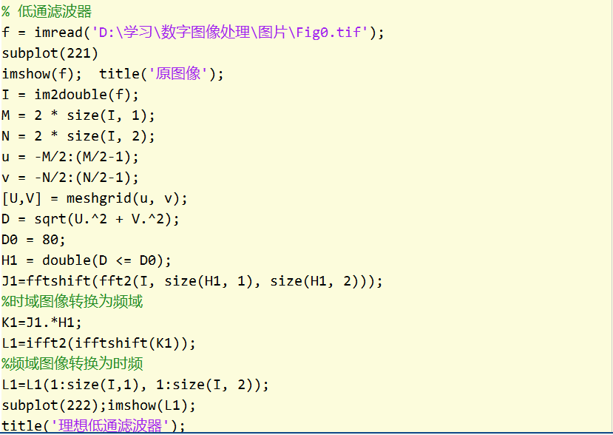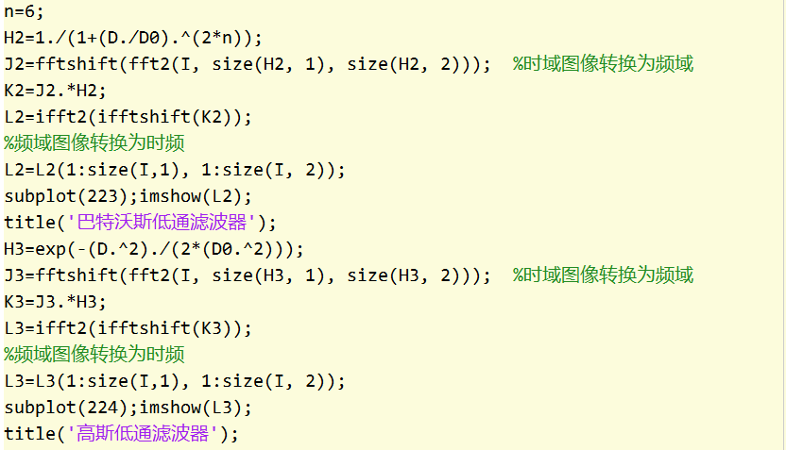
结果图：
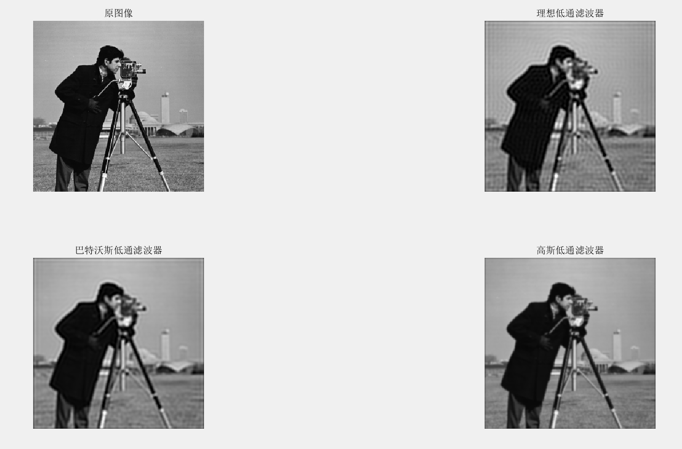
从不同的低通滤波器中可以看出来，因为理想低通滤波器的过度不够平滑导致有很明显的振铃现象，由于高斯低通滤波器的过度更加平滑，因此高斯低通滤波器的效果最好。

不同截至频率的图像
理想低通滤波器代码：
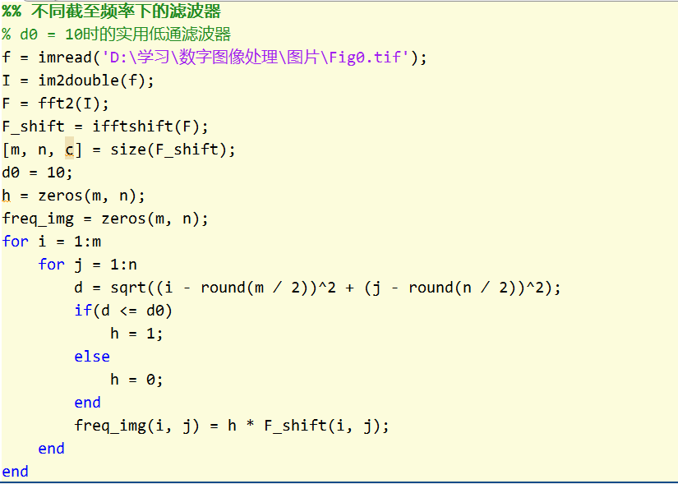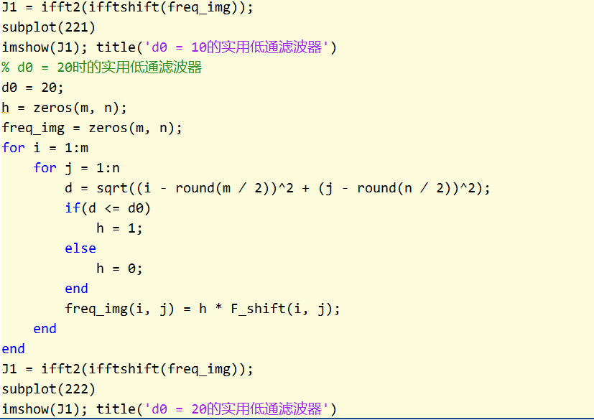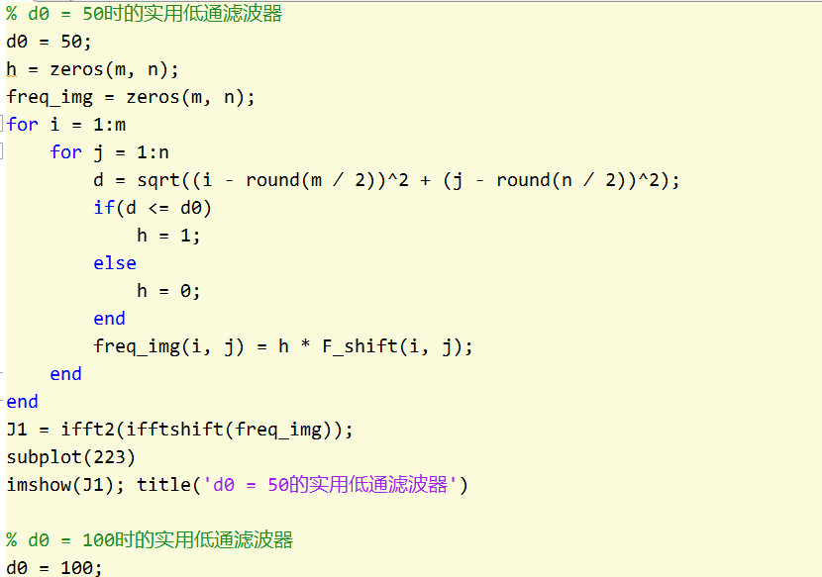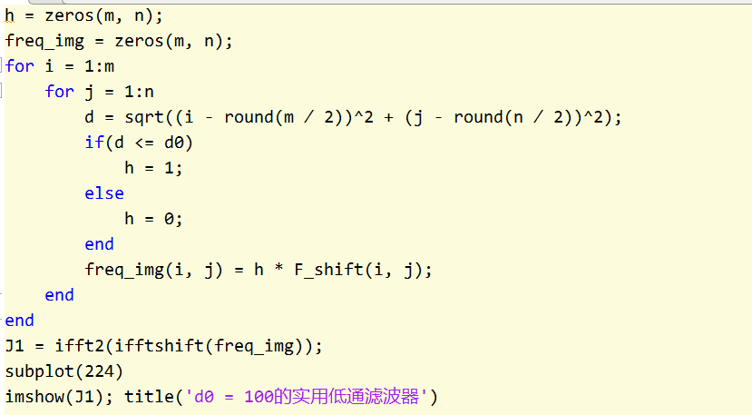
结果图：
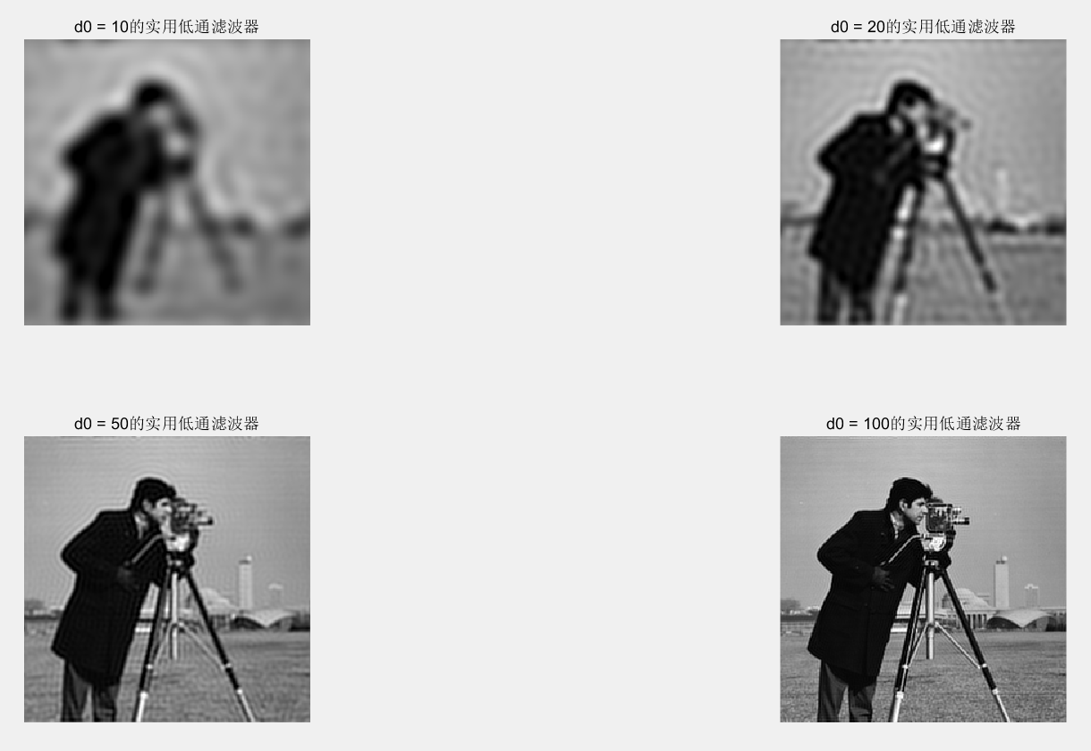
振荡效果明显，当d0逐渐增加后，模糊情况逐渐减小，但振荡效果减缓较慢，且边界信息损失很大。

巴特沃夫低通滤波器
代码：
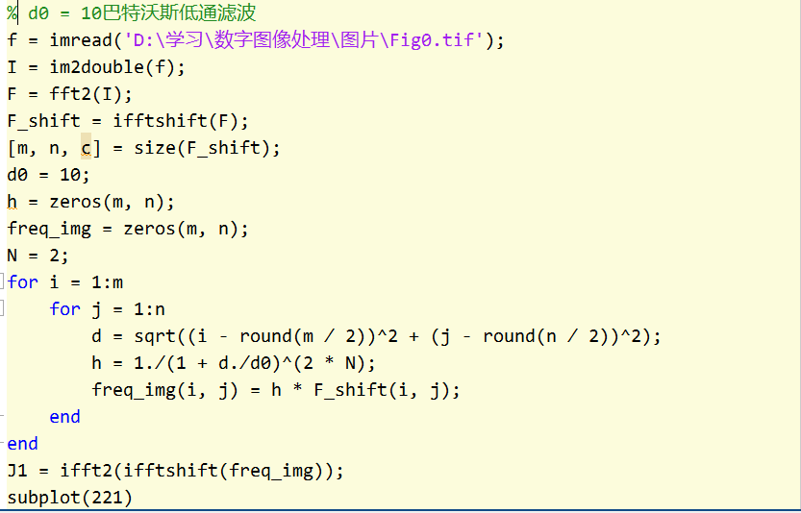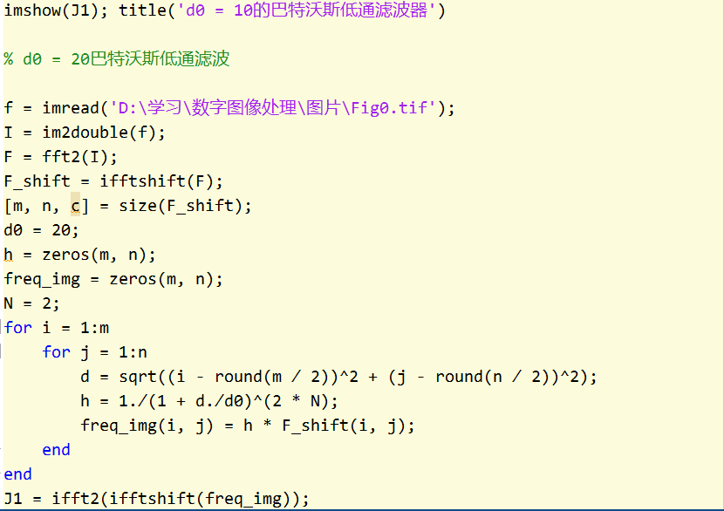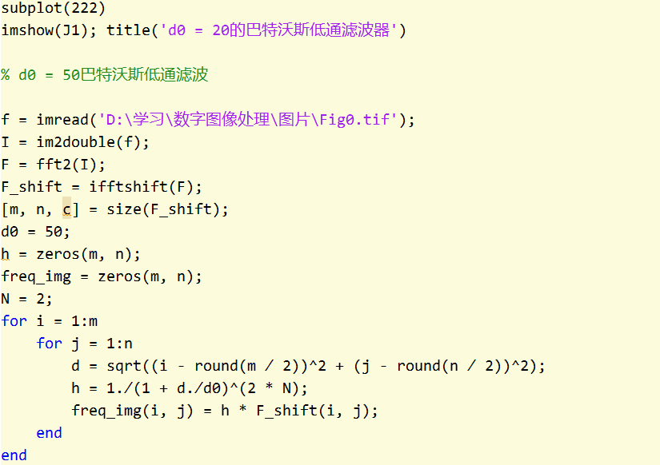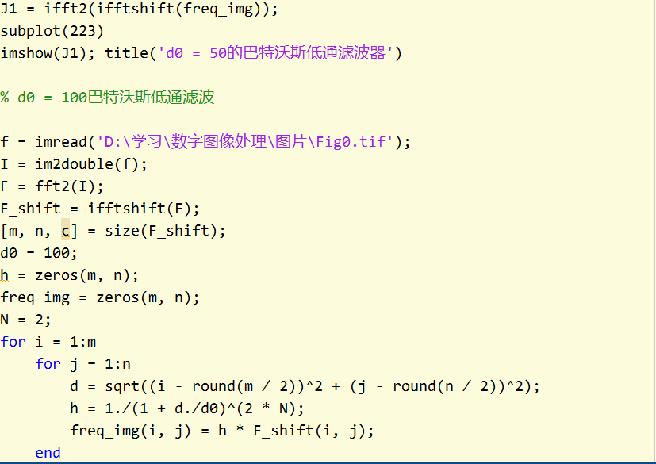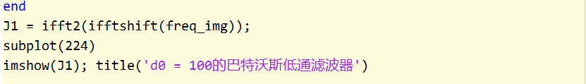
结果图：
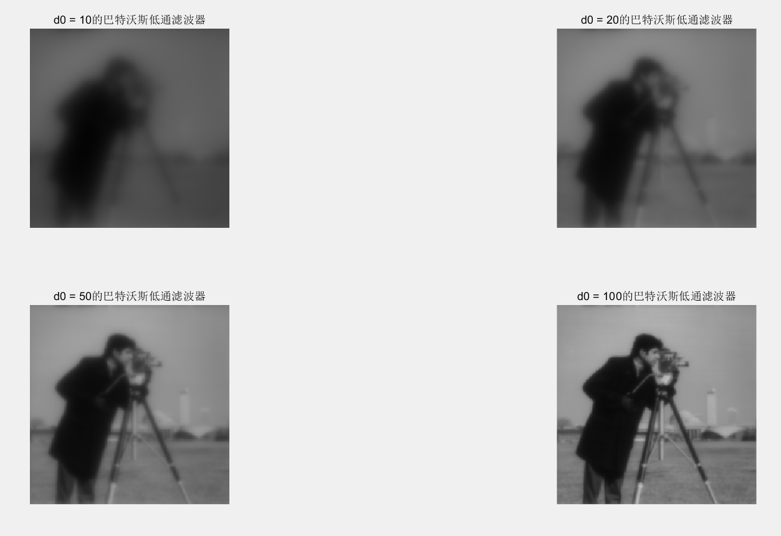
巴特沃夫低通滤波器的效果较理想低通滤波器的效果较好，振铃效果减缓，但是当d0较小的时候图片的平滑效果过于明显。

高斯低通滤波器
代码：
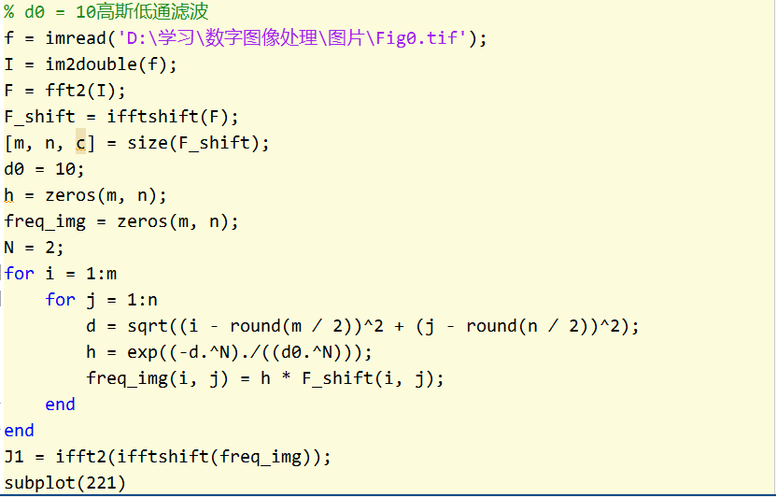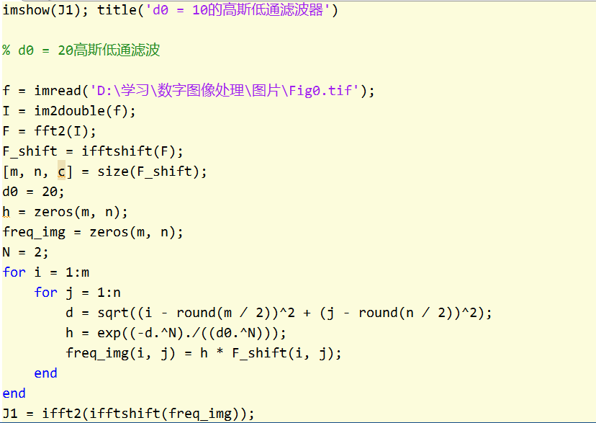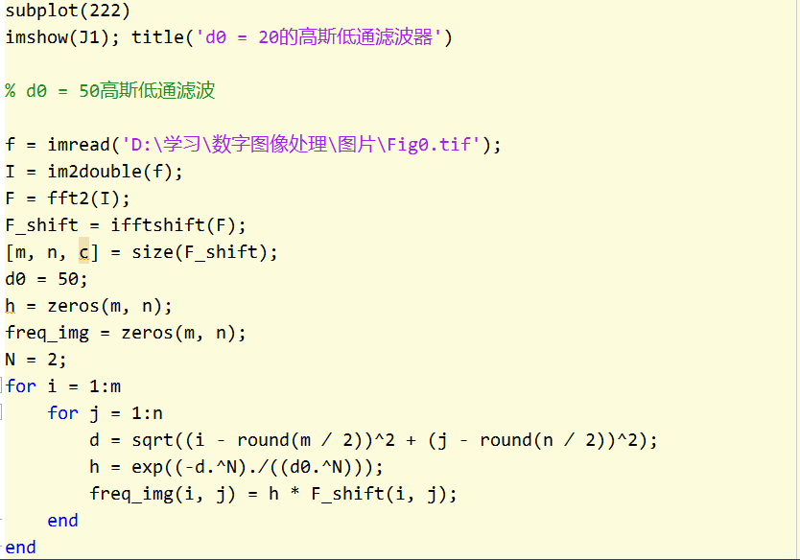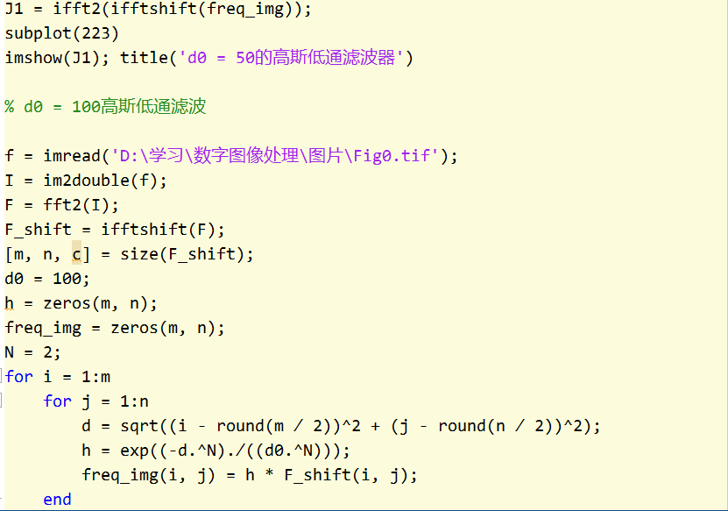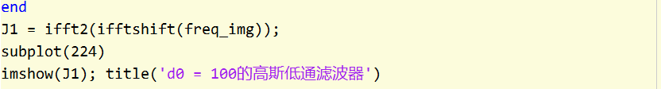
结果图：
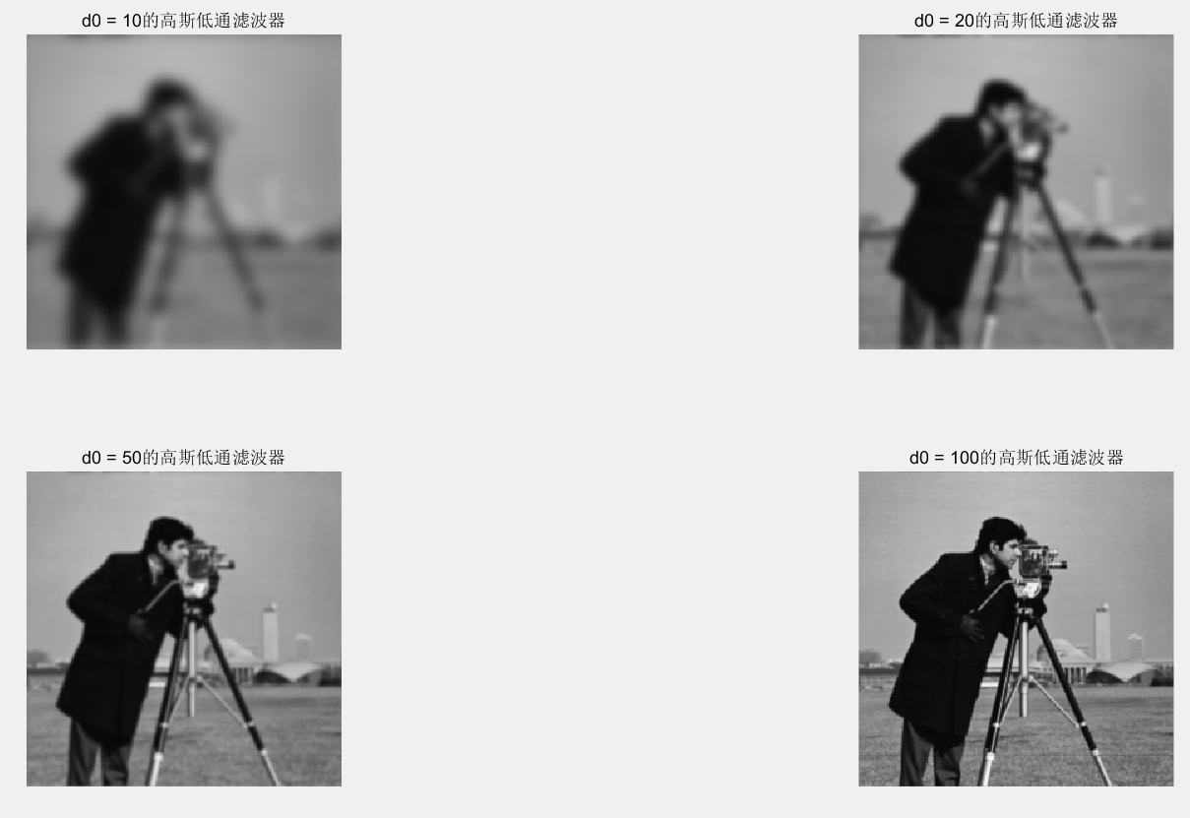
高斯低通滤波器的效果是三个当中最好的，振铃效果大大减缓，但是在边界处理上效果不好，损失了边界信息。

问题二（2）
四种高通滤波器效果对比
代码：
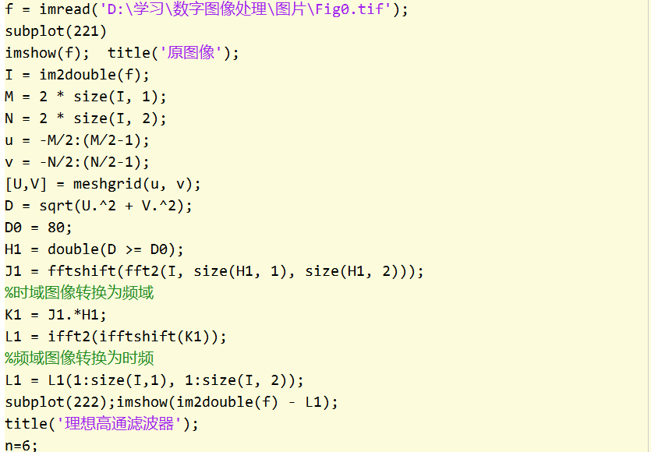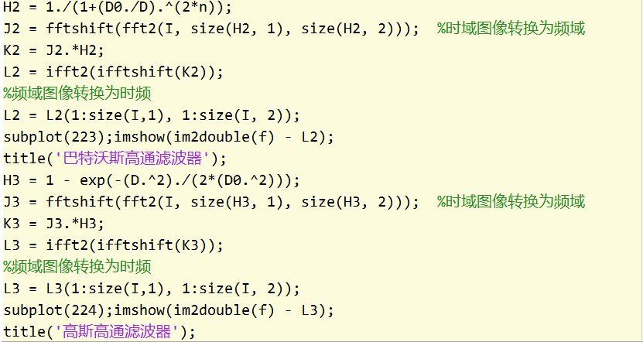
结果图：
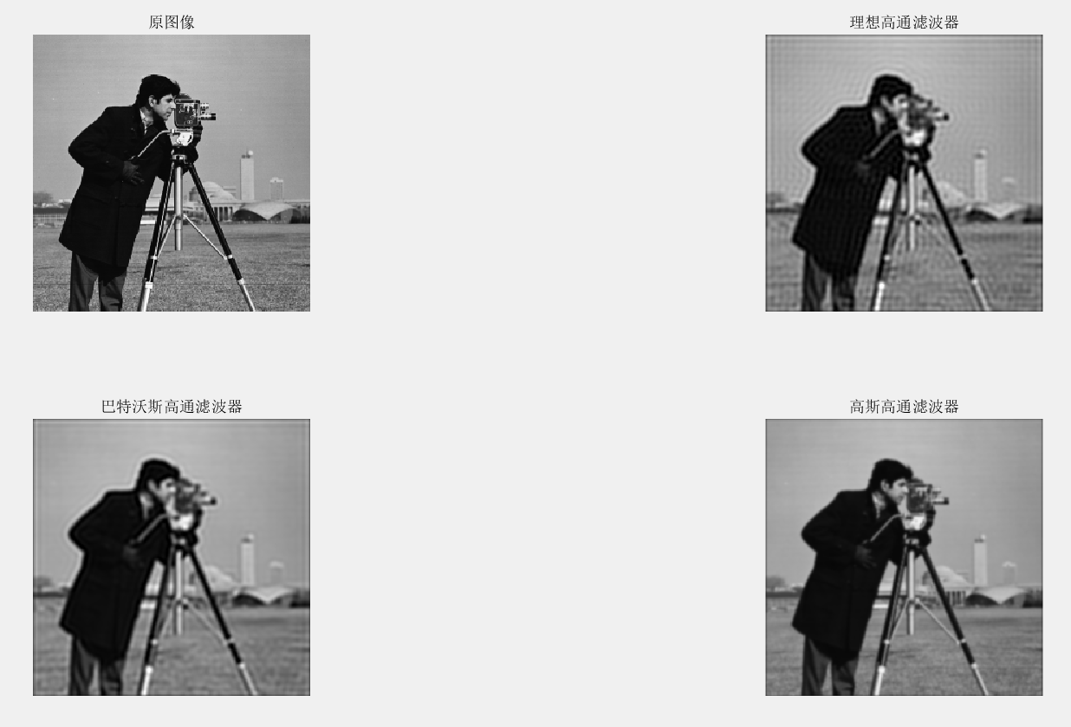
高通滤波器跟低通滤波器的效果差不多，也是理想低通滤波器有明显的振铃效果，其他较理想高通滤波器的效果好。

不同截至频率下的高通滤波器
%% 理想高通滤波器
代码：
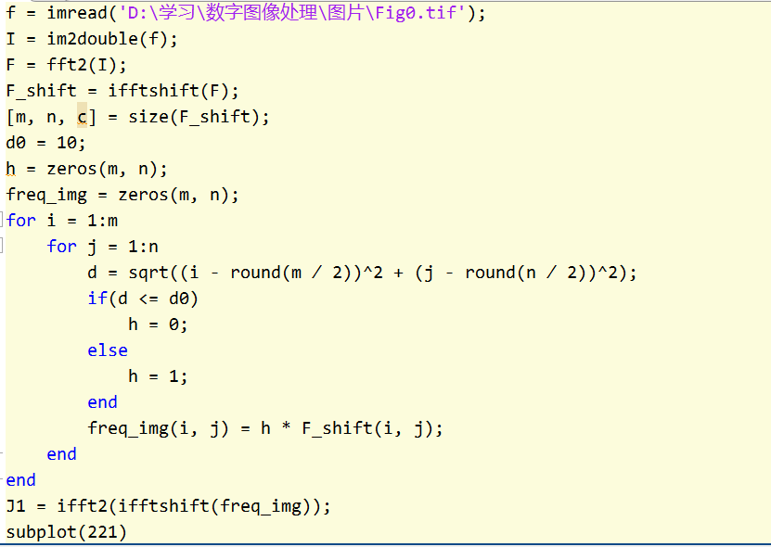
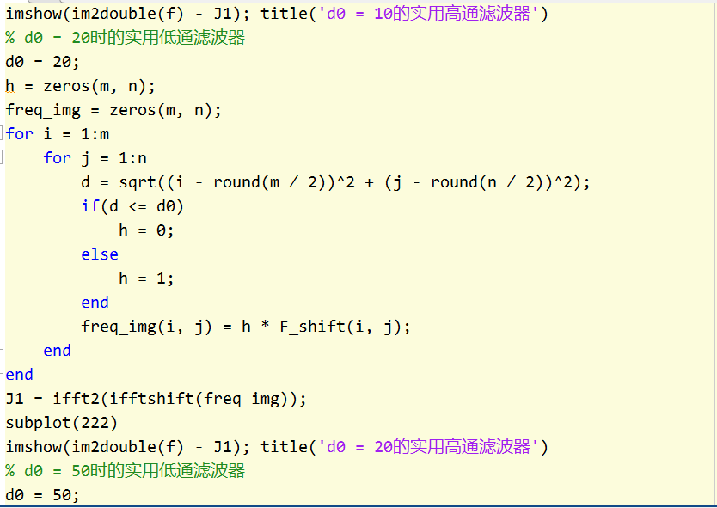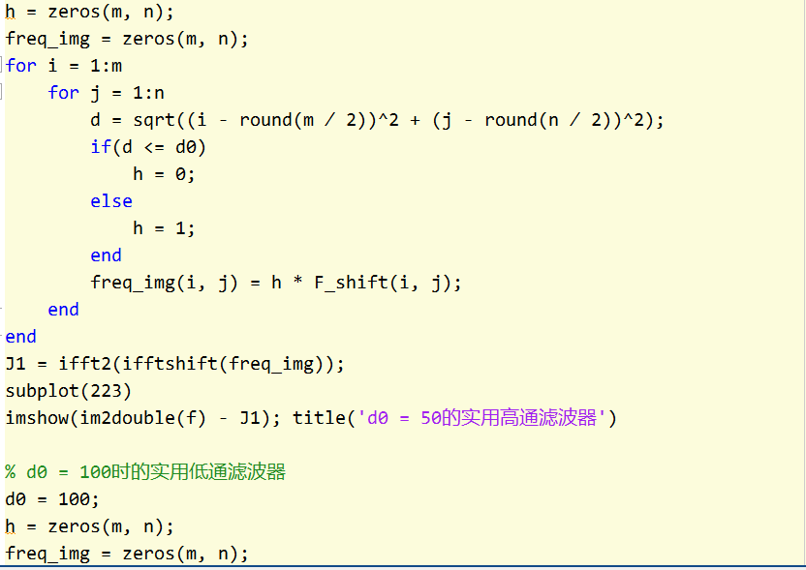
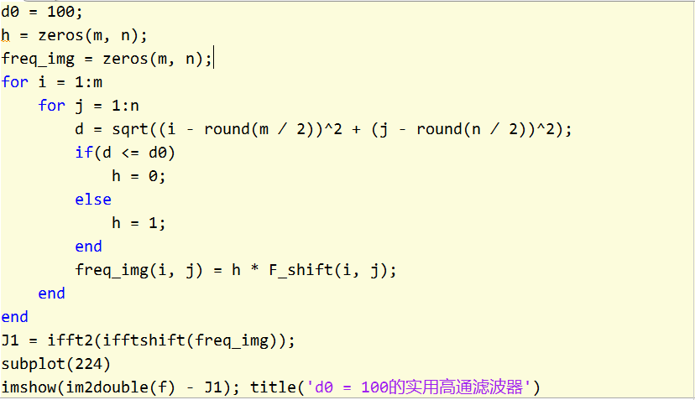
结果图：
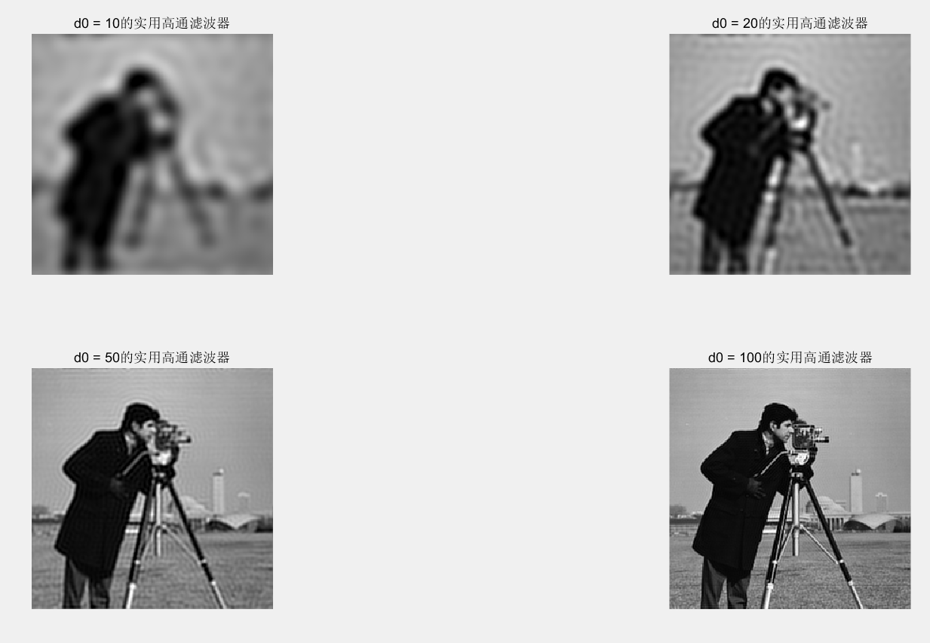
实用高通滤波器在d0较低时效果很差，不仅有严重振铃效应，而且边缘被模糊。

%% 巴特沃夫高通滤波器
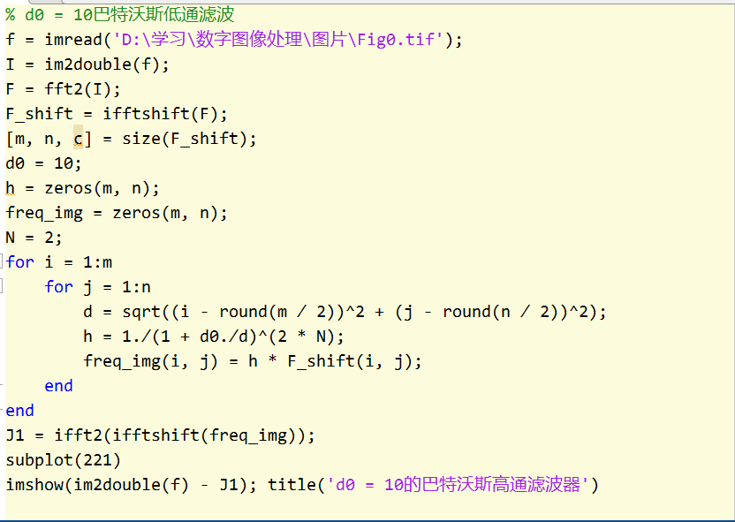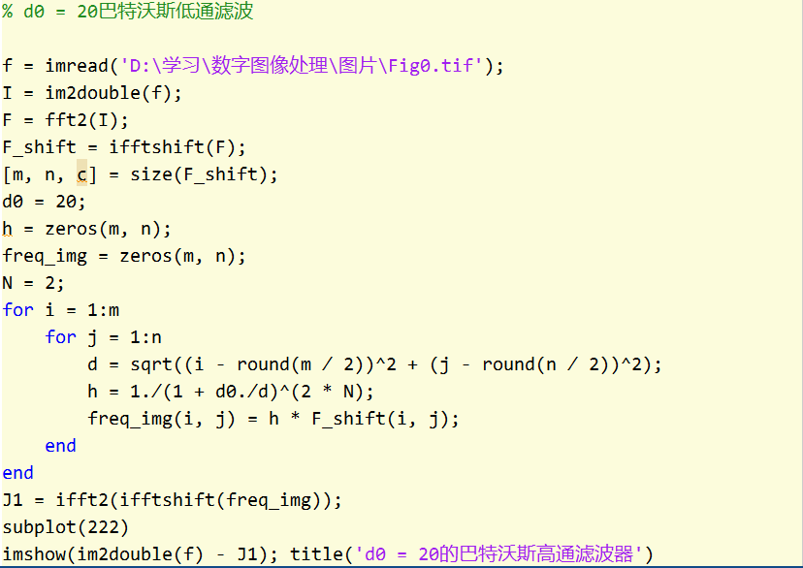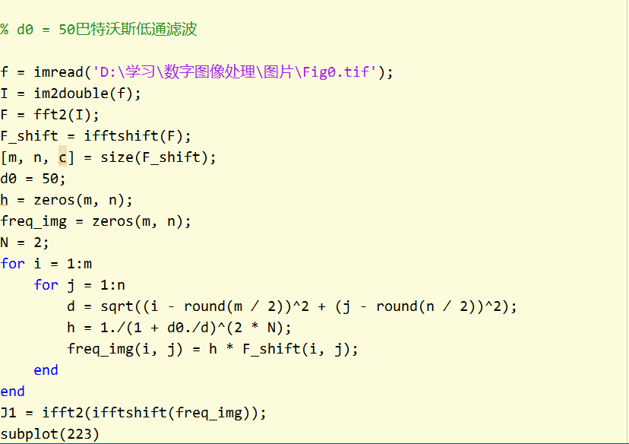
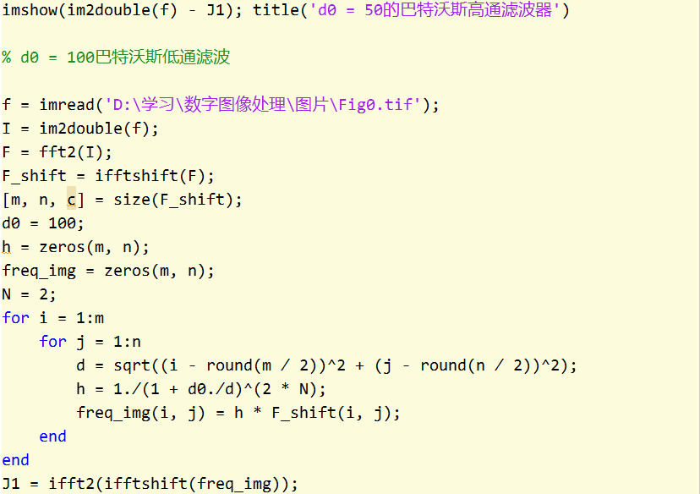
结果图：
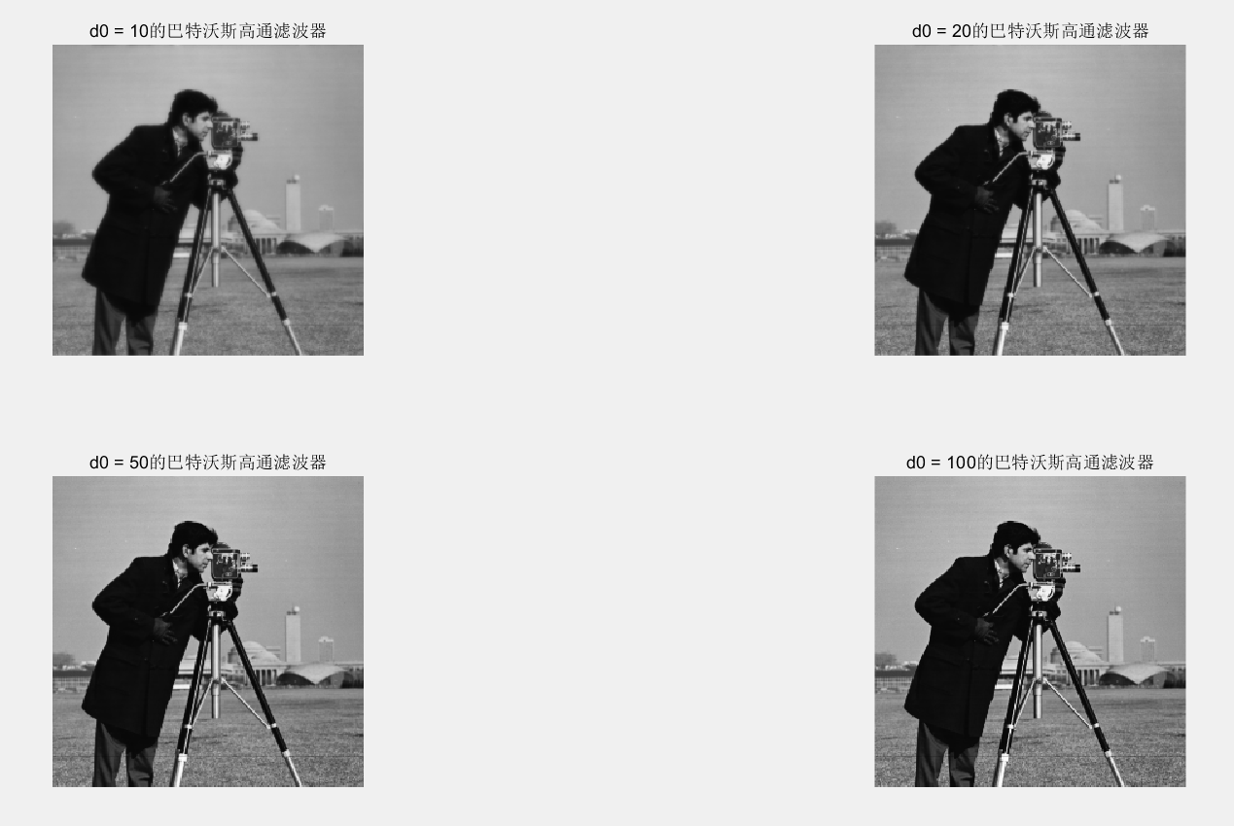
巴特沃夫高通滤波器的效果比低通的好，但在边缘上处理依旧有损失，但更加平滑。

%% 高斯高通滤波器
代码：
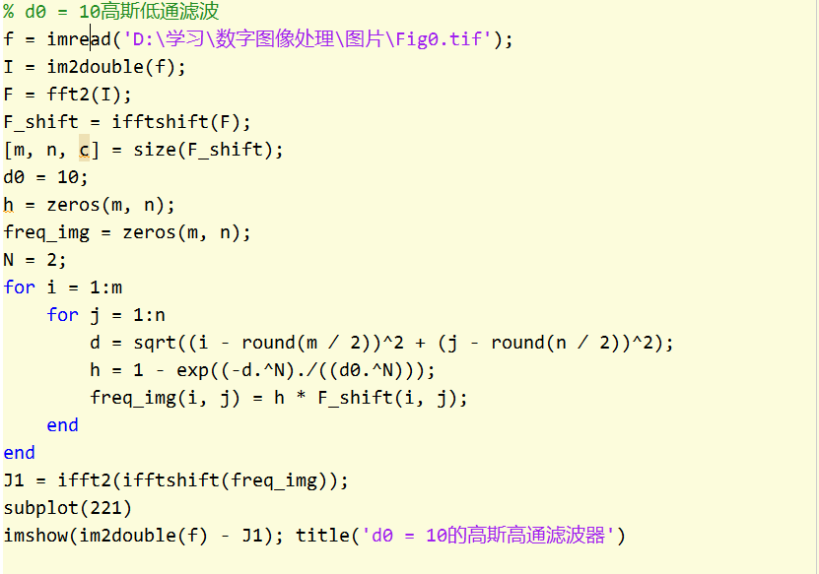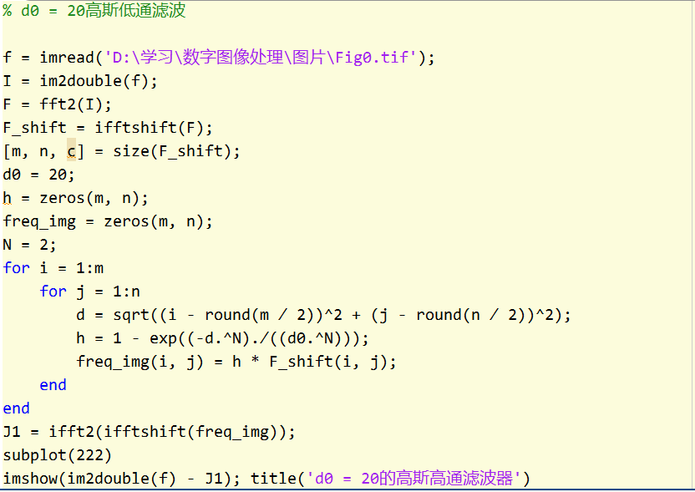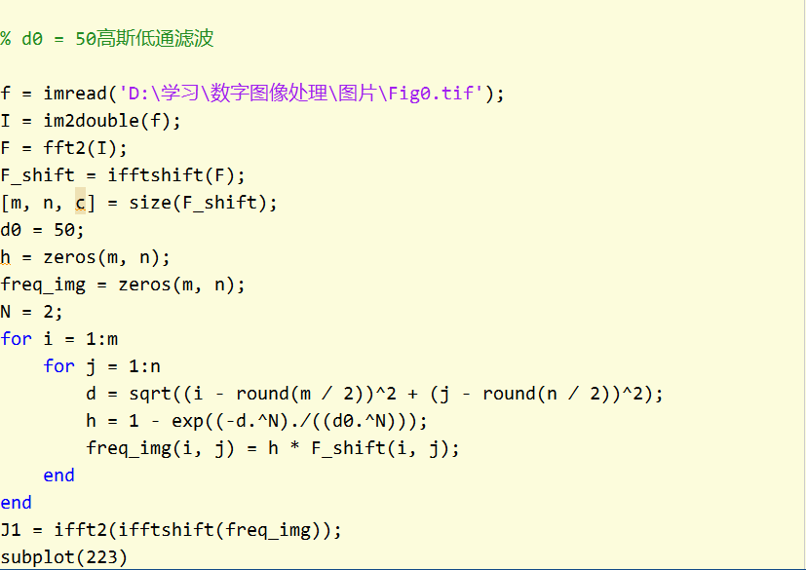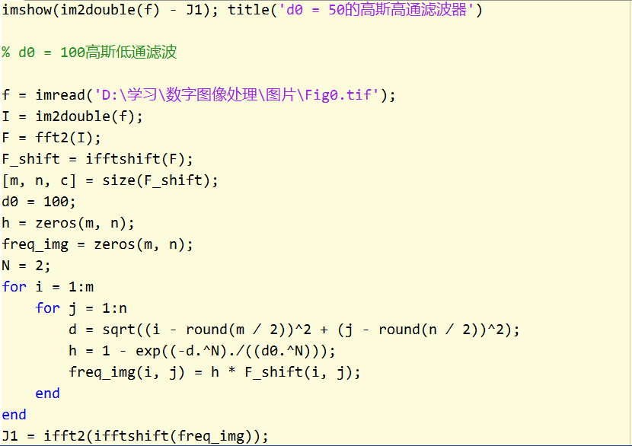
结果图：
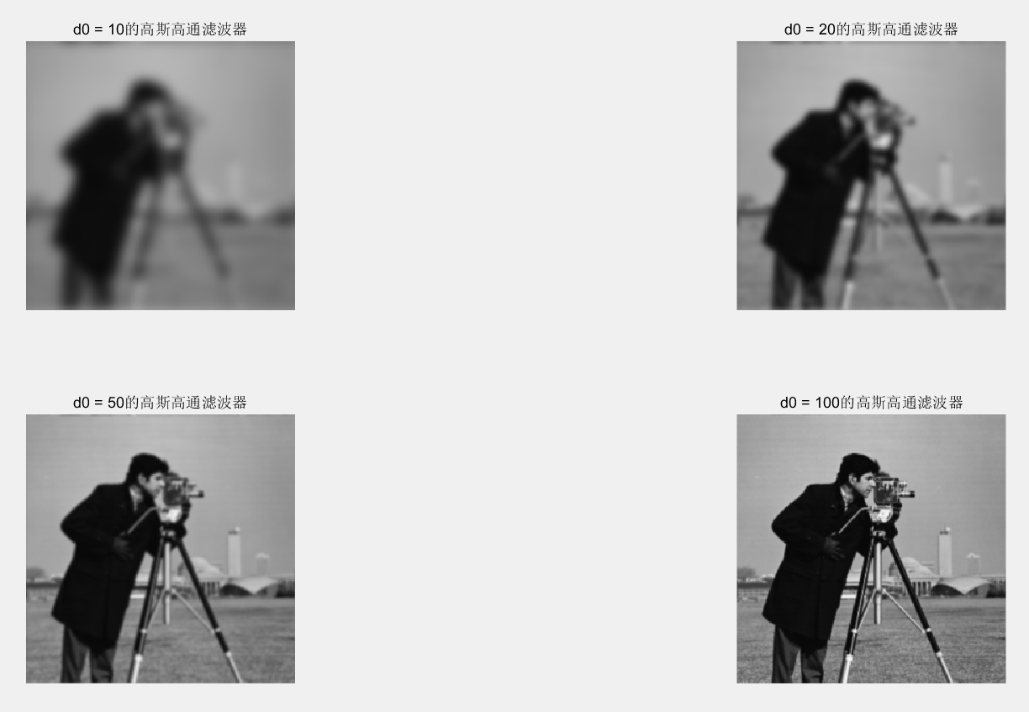
高斯高通滤波器在d0较低的时候会有较重的模糊效果，边缘处理和巴特沃夫高通滤波器一样会有锯齿效果。

实验的体会与思考题
- 分析频域滤波和空域滤波的各自特点
空域滤波中线性平滑处理速度快，但会造成图片模糊，丢失信息，非线性平滑处理中，中值滤波器可以处理椒盐噪声和高斯噪声。频域滤波中，计算速度较慢，会造成振铃效果，在去噪的同时会造成边缘锯齿化和模糊化。空域滤波计算简单，但是频域滤波的效果不会像空域滤波一样变换程度过大。

